Международный день музыки отметят в библиотеке имени Чехова
04.10.2016
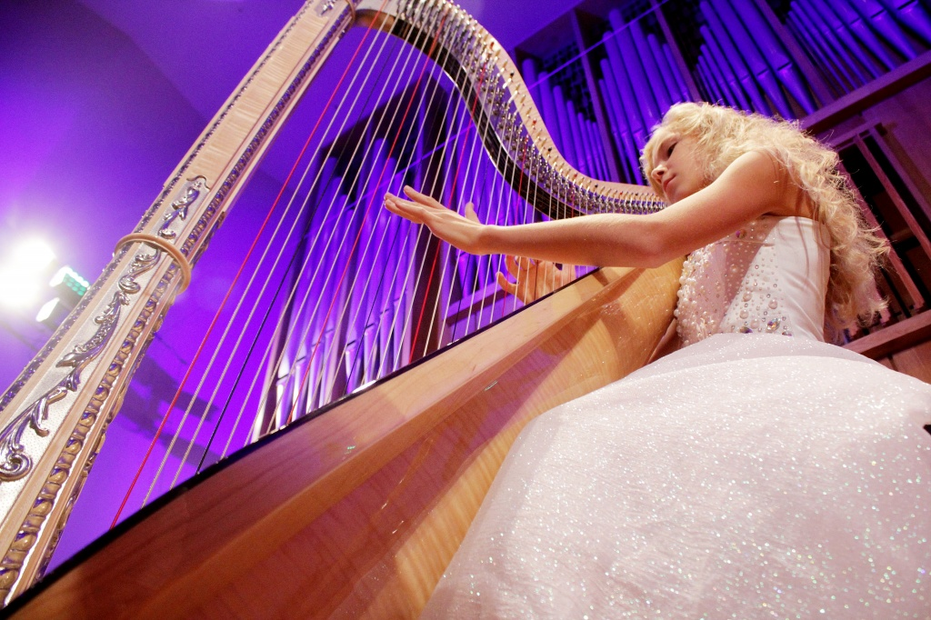

Музыкальный вечер в честь Международного дня музыки состоится 4 октября в библиотеке имени Чехова.
Юная арфистка Лана Новикова исполнит произведения, ставшие классикой мировой культуры. Любители инструментальной музыки смогут услышать как произведения авторства Баха и Генделя, так и сочинения современных композиторов. Посетители мероприятия имеют возможность не только послушать арфу, но и прослушать лекцию по истории музыки.
Концерт проводится под руководством музыковеда и преподавателя Российской академии музыки имени Гнесиных Ксении Новиковой. Желающих ждут 4 октября в 19:00 по адресу Страстной бульвар, дом 6, стр. 2, Чеховский культурный центр. Вход свободный.

Адрес страницы: http://tveruprava.mos.ru/presscenter/news/detail/3881668.html
Управа Тверского района города Москвы

